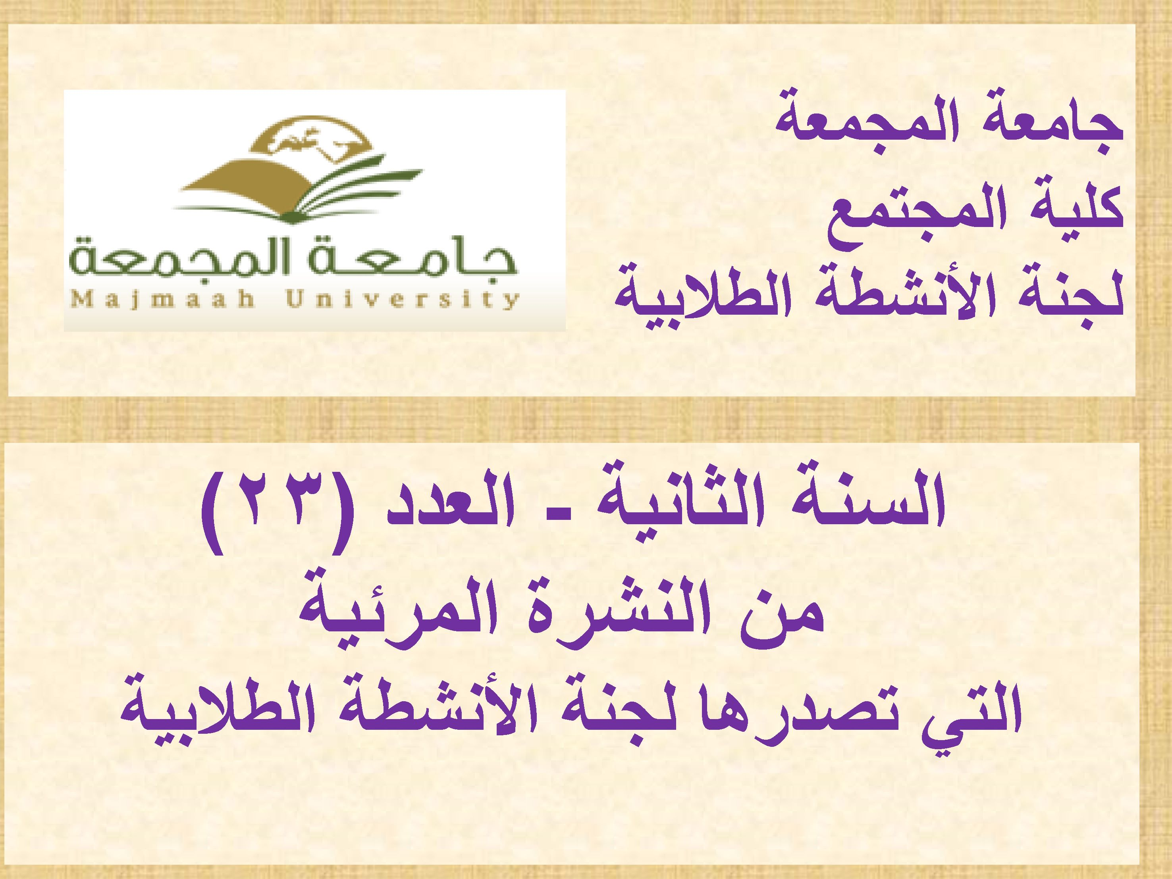

ايوم الوطني
ف٢٣ سبغمبو مف نل عام.

٥٠ أقوال المعك ٠سداستهزال سوه اإلذس1ذمقوم ععى ¡ل:
الدين والمروءه واشدد، وإذا
ه٠هم وا٠دة ٥٠ هذ٠، سعبفه
٠عض اإلفل٠طسة.
(هوال ٠ه١٣د).
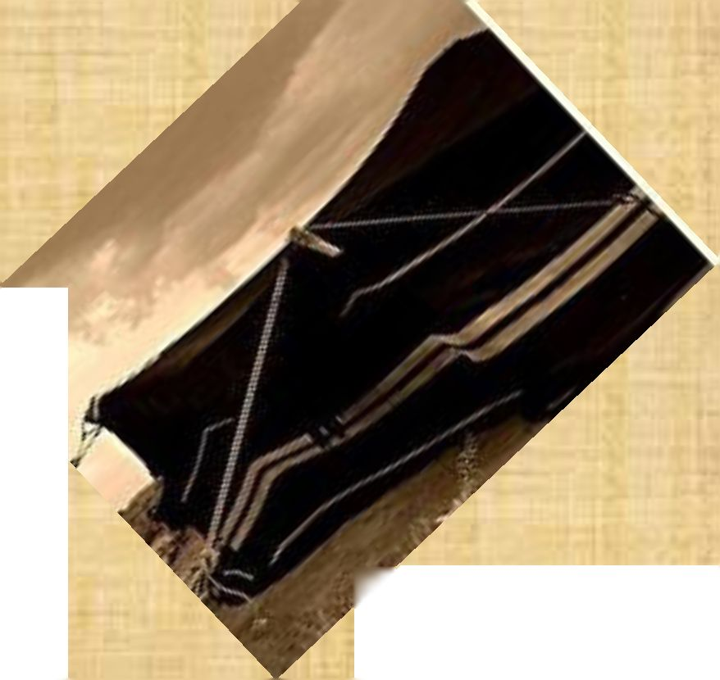
١ءلاتي
بالوناسة العاهة دو٠اية الشباب
ض سابغة شوانجي والغصبج
٠كيب ٠هاففدة الم.هعة
أخو هو٠د سدم فهل ٥١٤٢٤١١٣٩- للاسملام : اتواصل هع لعفة الأنهطة
الطلابية ىص٠
١ءلاتي

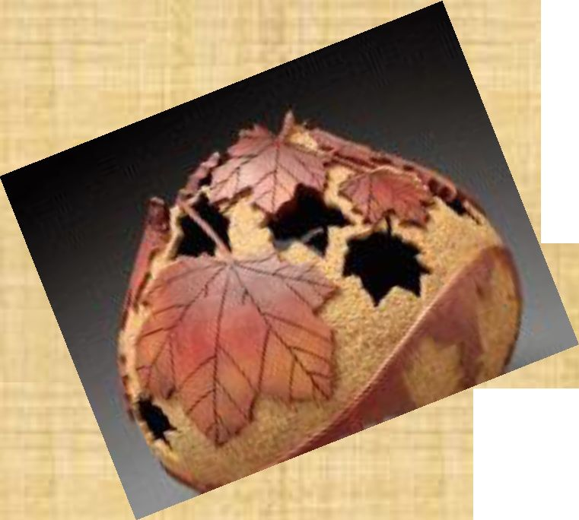
ص مسابقة سدوه ا- ب|دوفسة الع٠مة دوء1به اش٠بب ٠كيب حمافهة الم.مهة
أخو بو٠د وليقدم فبل ٥١٤٢٤١١٣٦- للاملاء: اتواصل ٠ءلعفة الأنشطة
الطلابية ىص٠
الآن
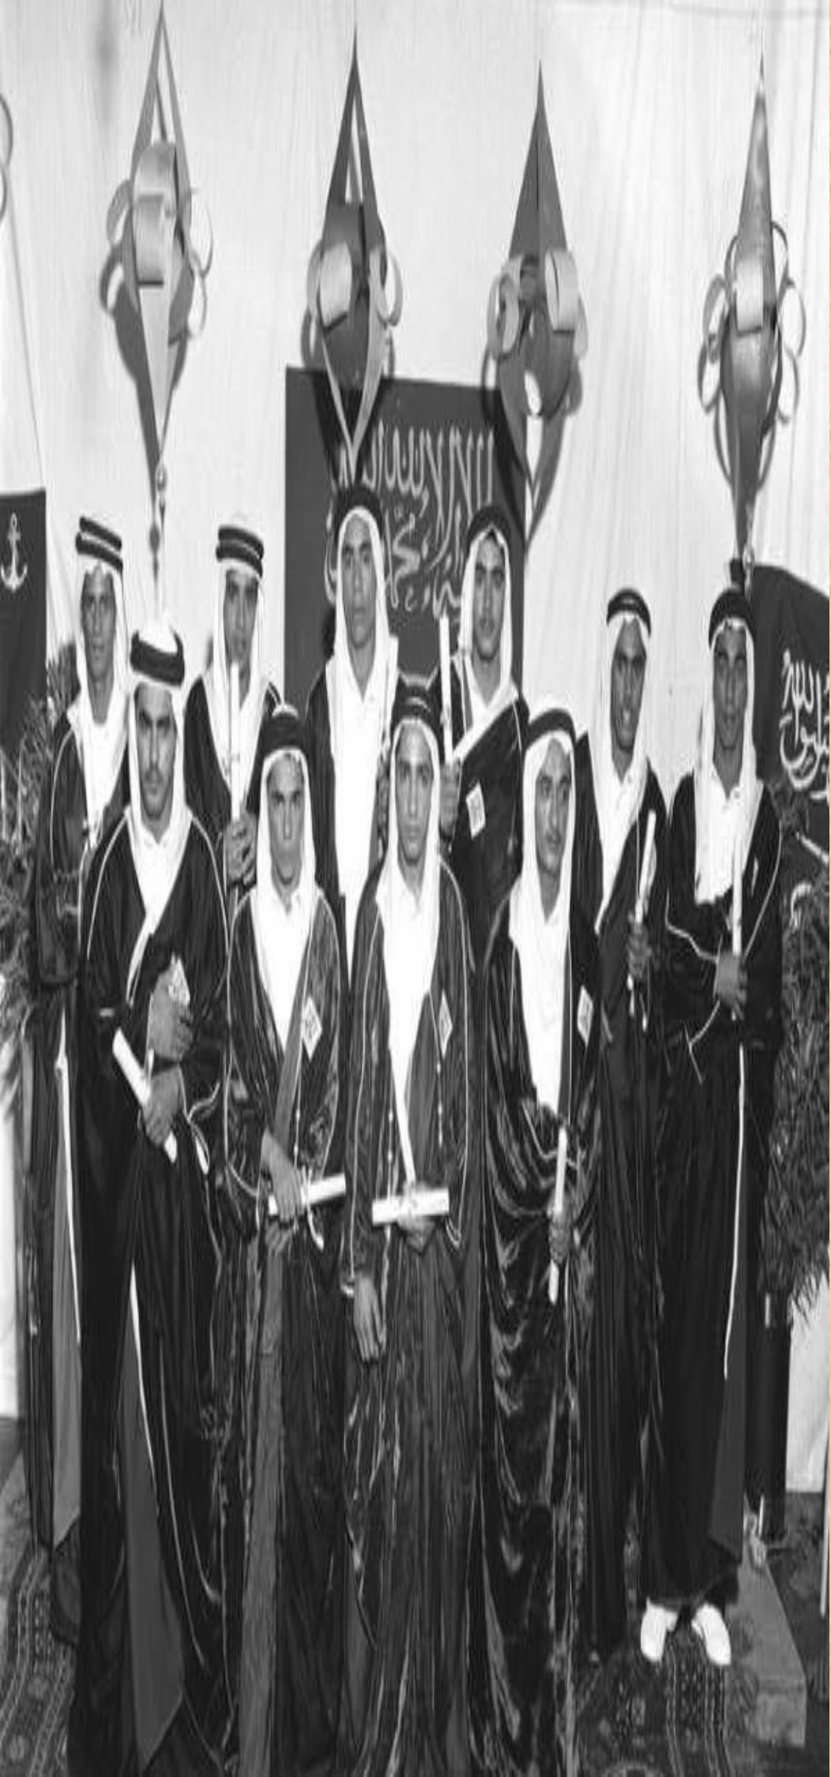
قفبم لجفة الأنشطة اسنببة
م^مطهقة
بعفبوان قاربه اسيم
بسعة
يوم الأربعاء ٥١٤٣٤١١٣٦-
بعدصلاة النهوسو
الأنشطة الطلابية
(سنب٠ة)
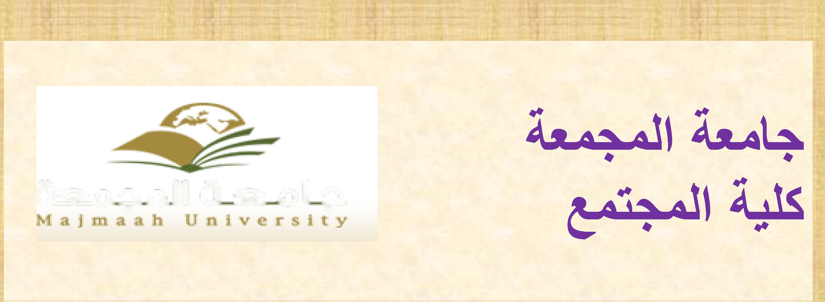
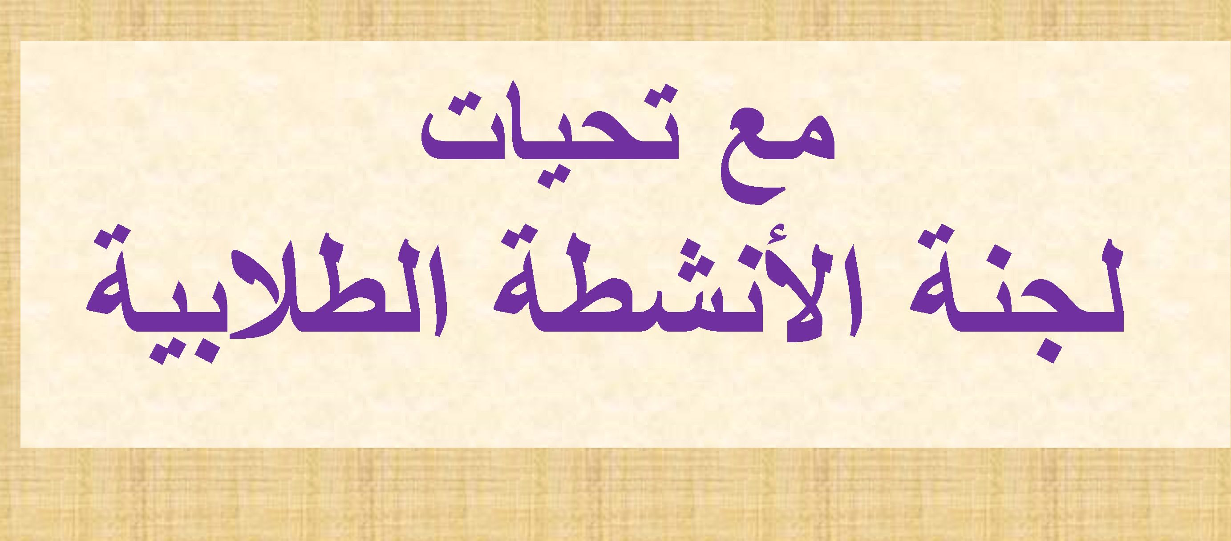
جامعة المجمعة

